1-AMAÇ:
Numunenin doğru teknikle, yeterli miktarda alınarak güvenli bir şekilde laboratuvara ulaşmasını sağlamak.

2-KAPSAM:
Doktor, Hemşire, Ebe, Sağlık memuru, Laboratuar teknisyeni

3-TANIMLAR:

4- İŞLEM:

NUMUNENİN ALINMASI:

Hasta bilgilerini içeren barkod numune alınacak tüplerin üzerine dik olarak yapıştırılır.
Eller yıkanır her numune alımından önce eldiven giyilir.
Numune alımlarının tümünde numune almadan önce kimlik doğrulaması yapılır.

Örneklerin Uygun Şekilde Alınması
Polikliniklerden test girişleri yapıldıktan sonra çalışılacak olan tüplere ait barkotlar basılır ve hastalar bu barkotlarla kan alma odasına yönlendirilir. Bu birimde uygun örnek tüplerine barkotlar yapıştırılarak kan alma işlemi gerçekleştirilir. İdrar testleri için üzerine barkot etiketi yapıştırılmış idrar kapları hastalara verilerek tuvalete yönlendirilir, daha sonra hastalar hızlı bir şekilde bu idrar örneklerini laboratuvar sekreterliğindeki örnek kabul birimine götürürler. Kan alma işlemi tamamlandıktan sonra hastalara sonuçların çıkış zamanı hakkında bilgi verilir.
Acil birimi ve Servislerden numunelerin alınması kendi birimlerinde yapılır. Bu birimlerde testlere uygun tüp ve kap seçimi yapılarak numune alma işlemi gerçekleştirilir.

Venöz Kan Alma
- Kan alma odasına gelen hastanın tahlil için çıkartılan barkotları ilgili tüplere yapıştırılır ve kan alınma saatinin kayıt altına alınması için tüplerin üzerindeki barkotlar, barkot okuyucularla hastane otomasyon sistemine kayıt ettirilir. Daha sonra hastanın kan alma koltuğuna oturması söylenir ve kan alma işlem hakkında kendisini bilgi verilir.
- Hastanın kolları açılır ve her iki antekubital bölge incelenir, en belirgin venler hangi kolda ise kan alma işlemi için o kol seçilir.
- Kan alınacak kol sandalye kenarı ile desteklenir, ön kol ekstansiyon ve dışa rotasyonda tutulur.
- Dirseğin (10-15 cm) üst kısmından, venöz dönüşü engelleyecek şekilde turnike uygulanır (turnike süresi 1 dakikayı geçmemelidir).
- Kan alınacak bölgedeki venler üzerine parmaklarla hafif darbelerle vurularak venlerin daha belirgin hale gelmesi sağlanır.
- Seçilen vene girilecek nokta %70'lik alkol (izopropil alkol, etanol) veya %10'luk povidon iyot ile temizlenir (eğer Kan Alkol düzeyi (Etanol) için numune alınacaksa alkol içermeyen dezenfektanlar kullanılmalıdır.)
- Kolu temizlenen hastanın damar yoluna 15 derecelik açı ile girilir, ardından turnike çözülür ve kan alınır. Her zaman Vakumlu sistem, enjektörle kan almaya tercih edilmelidir. Enjektör rutin bir kan alma enstrümanı olmamalıdır. Vakumlu sistemle kan alındığında kan alma sırası aşağıdaki tablodaki gibi olmalıdır:

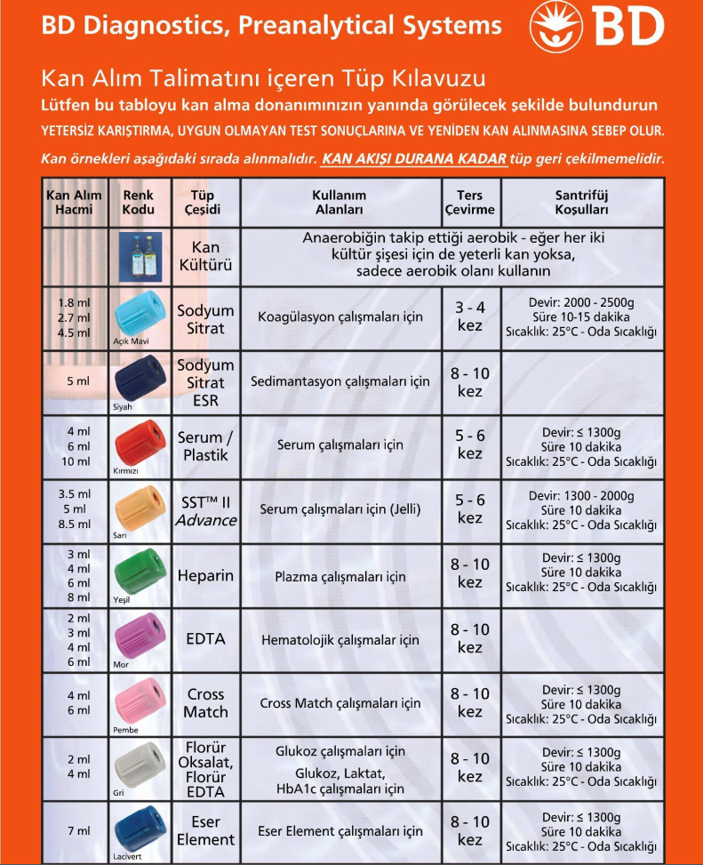

Hastanemizde kırmızı, yeşil, pembe ve lacivert kapaklı tüp bulunmamaktadır. Bu nedenle pratikte biyokimya tüpleri için sıralama şu şekildedir:
- Mavi kapaklı sitratlı tüp (Koagülasyon numunesi)
- Siyah kapaklı sitratlı tüp (Sedimentasyon numunesi)
- Sarı kapaklı pıhtılaşma aktivatörü içeren jelli tüp (Biyokimya, Hormon, ELİZA, Kardiyak numunesi
- Mor kapaklı K3 EDTA’lı (Potasyum EDTA’lı) tüp (Hemogram, HbA1c)
- Gri kapaklı NaF Na2EDTA’(Sodyum Florid ve Sodyum EDTA’)lı tüp (Etanol (Kan Alkol Düzeyi) numunesi için)

- Kan alma işlemi bittikten sonra enjektör damardan çıkartılır ve yerine kanamayı önlemek için pamuk ve flaster yapıştırılır. Eğer enjektör ile kan alma işlemi gerçekleştiriliyorsa hemolizi engellemek için vene girildikten sonra kan enjektöre hızla çekilmemelidir. Ayrıca kan alındıktan sonra enjektör iğnesi çekilmeli, yavaş bir şekilde kan tüplere boşaltılmalı ve tüpler nazikçe 5-6 kez alt üst edilmeli ve çalkalama işleminden kesinlikle kaçınılmalıdır.
- Hastanın genel durumu iyi ise kaldırılır, baş dönmesi vs. gibi bir durum varsa gözlem altında tutulur.
- Alınan kanlar kan alma çalışanları tarafından anında pnömatik tüp taşıma sistemiyle ilgili laboratuara gönderilir.

Kapiller Kan Alıma
Yetişkin ve çocuklarda, kan elin parmak ucu veya kulak memesinin alt kenarından alınabilir. Bebeklerde ise topuktan veya ayak başparmağında alınabilir.
Kan alınacak bölge %70 izopropanol ile silinir ve alkol buharlaştıktan sonra bu bölge lanset ile delinir. İnsizyonun derinliği 2.5 mm’yi geçmemelidir. Kanın ilk damlası silinir ve ardından gelen damlalar uygun tüplere alınır. Kan akışını arttırmak için bölgeye masaj yapılmamalıdır.

Arteriyel Kan Alma
Arterial kan radial arter, brakial, femoral arter ve yeni doğanlarda umbikal arterden alınabilir. Arterial kan alımında turnike gerekli değildir. Uygun arter seçildikten sonra bu bölge temizlenir ve arter, elin 2. ve 3. Parmağı ile palpe edilir ve iki parmak arasından heparinize edilmiş enjektör ile artere girilir. Kan alındıktan sonra bu bölgeye 10 dakika basınç uygulanır. Ayrıca Enjektörün iğnesi kanın havayla temasını engellemek için bükülmeli ve buzun üzerinde hızlı bir şekilde laboratuara ulaştırılmalıdır. Kan en geç 15 dakika içinde analiz edilmelidir.

Spot İdrar Örneği Toplama;
Spot idrar günün herhangi bir saatinde alınan idrardır. Bununla birlikte mikroskobik inceleme, protein miktarı ve gebelik testi için konsantre olması nedeniyle sabah aç karna verilmesi tercih edilir. Hastada üretrit şüphesi varsa idrarın ilk 10 mL’si alınır. Mesane ve böbrek hastalıkları ile ilgili herhangi bir şüphe varsa orta akım idrar alınır (Orta akım idrar; hastanın idrarını başlangıçta tuvalete, ortasında bardağa ve kalan son idrarı tuvalet yaptığı idrardır).

Serum Elde Edilmesi:
- 13x100'lük jelli tüpler 5 ml kan örneği ile tamamen doldurulmalıdır. Daha az kan örneği ile yeterli serum elde edilemez.
- Kanın tüpün çeperindeki silika partikülleri ile iyice temas etmesi için 5-6 kez yavaşça altüst edilmelidir; tüp kesinlikle çalkalanmamalıdır!
- Tüp içerisindeki kan kendiliğinden pıhtılaşana kadar en az 30 dk. beklenmeli (bu süre minimum 15 dakika, en fazla ise 2 saat olabilir) ve sonra 10 dk. 1500-2000xg'de santrifüj (mümkünse soğutmalı) edilmelidir. Böylece tüp içerisindeki jel serum ile kan hücreleri arasında bariyer oluşturacaktır.

Dikkat Edilecek Noktalar:
- Bir kez santrifüj edilmiş fakat serum ayrımı tam gerçekleşmemiş kan örneğini tekrar aynı jelli tüp içerisinde santrifüj etmek çok sakıncalıdır! İkinci kez santrifüj etmek hücre hasarına neden olacağından hücre içeriği ortama salınır ve matriksi hasara uğramış jelden sızıp seruma karışabilir. Bu durum özellikle bazı elektrolit, eser element ve enzim testlerini etkileyebilmektedir. Bu nedenle tam ve doğru serum elde edilemediğinde jelin üzerindeki serum başka bir tüpe aktarılarak tekrar santrifüj edilmelidir.
- Hemolizli veya bulanık (lipemik) serumlar bir çok tetkik için uygun değildir. Yeniden örnek alınmalıdır!!

Uygun Tüp, Kap Seçimi ve Etiketlenmesi
Çalışılacak parametrelere göre uygun tüp veya kap seçimi aşağıda gösterilmiştir. Buna göre hasta için daha önceden kesilen barkotlar ilgili tüp veya kaba yapıştırılır.

Sarı Kapaklı 13x100'lük 5 mL Vacutainer Plastik SST II Advance Jelli Tüp
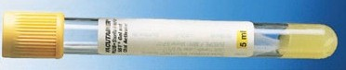
Tüpler içinde bulunan jel, santrifüj sonrasında serum ve kan hücreleri arasında fiziksel bir engel oluşturmakta, tüp çeperinde bulunan silika partikülleri sayesinde serum pıhtılaşmasını hızlandırmaktadır.

- Biyokimya;
Glukoz, Üre, Kreatinin, e-GFR (Tahmini Glomerüler Filtrasyon Hızı,estimated Glomurel Filtration Rate), Ürik Asit, ALT, AST, Total Bilirubin, Direkt Bilirubin, İndirekt Bilirubin, Total Protein, Albumin, Albumin / Globulin Oranı, ALP, GGT, LDH, CK, Trigliserid, Total Kolesterol, HDL Kolesterol, LDL Kolesterol, Na (Sodyum), K (Potasyum), Cl (Klor), Ca (Kalsiyum), Mg (Magnezyum), P (Fosfor), Fe (Demir), Doymamış Demir Bağlama Kapasitesi (UIBC), Toplam Demir Bağlama Kapasitesi (TDBK),Transferrin Saturasyonu Yüzdesi, Amilaz, Lipaz , ASO, CRP, RF

- Hormon;
Troponin I (High Sensitive Troponin I), Kütle CK-MB, Beta-HCG, TSH (Tiroit Stimulan Hormon), fT4 (Serbest T4,Tiroksin), fT3 (Serbest T3, Triiodotironin), Vitamin B12, Folat (Folik Asit), Ferritin, 25-OH D vitamini, TPSA (Total Prostat Spesifik Antijen), fPSA (Serbest Prostat Spesifik Antijen), E2 (Estradiol), Total Testesteron, FSH (Follikül Stimulan Hormon, LH (Lüteinizan Hormon), Progesteron, Prolaktin, Parathormon (PTH, intakt PTH STAT), CA 19-9 (Karbonhidrat Antijen 19-9), CA 125 (Karbonhidrat Antijen 125), CA 15-3 (Karbonhidrat Antijen 15-3), İnsulin, Kortizol

Mor Kapaklı 13x75'lik 4 mL Vacutainer Plastik K3-EDTA’lı Tüp

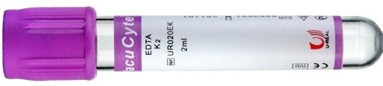
Hemogram, HbA1c, Kan Grubu, Cross-Match

Örnek Alınışı:
- Antikoagülan içeren tüplere kan alımı esnasında kanın işaretli çizgiye kadar dondurulmasına özellikle dikkat edilmelidir. Antikoagülan içeren tüplere kan alındıktan hemen sonra tüp yavaşça alt üst edilerek özenle karıştırılmalıdır. Çalkalama işleminden kesinlikle kaçınılmalıdır!
Bu tüplerde Hemogram, HbA1c, Kan Grubu ve Cross-Match testleri çalışılmaktadır.

Siyah Kapaklı 13x75'lik 2.4 mL Sitratlı Tüp
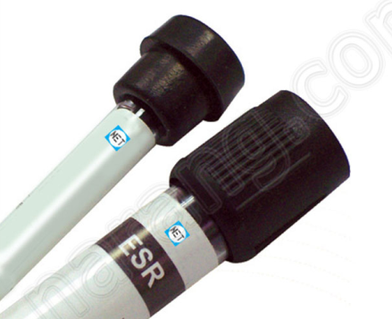
Sedimentasyon (Eritrosit Çökme Hızı)
Örnek Alınışı:
- Kan örneği siyah kapaklı tüplere işaretli çizgi aralığına kadar alınır. Alınan kan miktarının yüksek seviye çizgisi ve düşük seviye çizgisi arasında olması gerekmektedir.
- Tüp kan örneğinin sitrat ile teması için 5-6 kez yavaşça altüst edilmelidir.
- Bu tüplerde Sedimentasyon (ESR) testi çalışılmaktadır.

Mavi Kapaklı 13x75'lik 2.7 mL Vacutainer Sitratlı Tüp

Resim lazım
Örnek Alınışı:
- Kan örneği 9:1 oranında sodyum sitrat içeren mavi kapaklı tüplere alınır.
- Venöz kan alımı esnasında damara ilk seferde zorlamadan girilmeli, turnike çok sıkı olmamalıdır.
- Eğer kan yavaş ve zorlama ile geliyor ise diğer koldan tekrar doğru kan örneği alınmalıdır.
- Koagülasyon örneklerinin alımından önce her zaman bir yedek tüpe 2-3 cc kan alınmalıdır. İlk alınan yedek tüp başka testler için kullanılabilir veya atılabilir.
- Kan örneğinin sodyum sitrat ile karışabilmesi için tüpler işaretli çizgiye kadar tam olarak doldurulmalı ve 5-6 kez çok yavaşça altüst edilerek kanın antikoagülan ile tam teması sağlanmalıdır.
- Alınan kan örneği 1500 x g'de 15 dakika oda ısısında santrifüj edilerek trombositten fakir plazma elde edilmelidir. Daha düşük santrifüj hızı ve zamanında trombositler plazmada kalarak F IV'ü plazmaya verirler ve pıhtılaşma analizinin yanlış çıkmasına yol açabilirler.
- Örnek tüpü test çalışılana kadar buzdolabında saklanmalıdır.
- Hemolizli örnek kesinlikle kabul edilmemelidir.
- Koagülasyon testleri için alınan sitratlı plazma örneği en geç 3 saat içerisinde test edilmelidir. Bu nedenle etiket üzerine örnek alınış saati not edilmelidir.
- Bu tüplerde sadece koagulasyon testleri çalışılmaktadır.

Gri Kapaklı Tüp

Resim lazım

İdrar ve Gaita Numunesi Alınması
  - İdrar kabında çalışılan parametreler
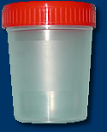
Spot idrar tetkikleri, İdrar Kültürü
- Numune verecek hastaya örnek alma birimi tarafından uygun barkodu yapıştırılmış olan idrar veya gaita kabı verilir. Hasta idrar kabını kaptaki çizgiye kadar doldurarak laboratuvara teslim eder.
- Gaita numunesi alındıktan sonra en geç bir saat içinde laboratuvara ulaştırılmalıdır (nohut büyüklüğünde olması yeterlidir).

